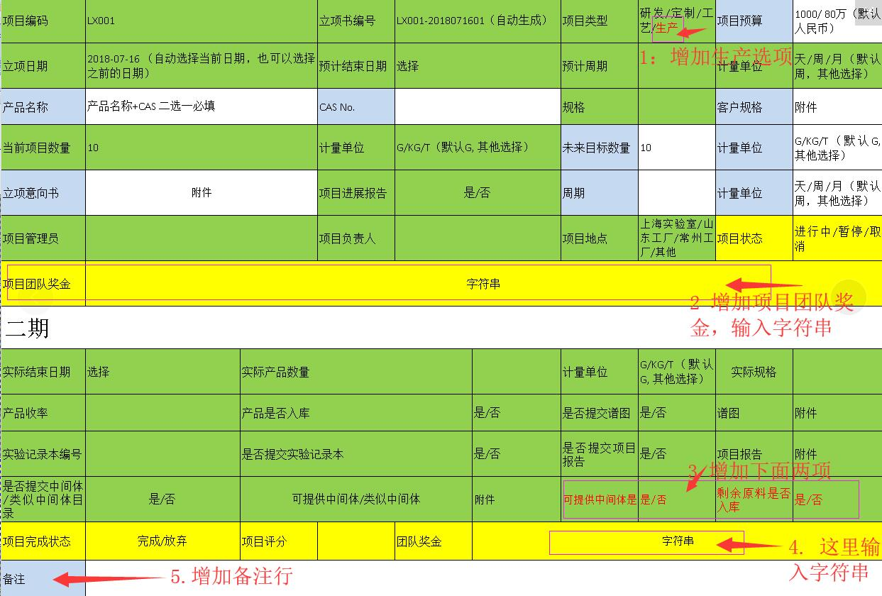

1 显示 2,4

项目状态和项目完成状态 可以设置为项目负责人无法更改吗？   
凌凯 bet 2018-07-27 14:07:29  
  
现在他们都可以自己勾选

增加： 剩余原料是否入库 syylbrk